Çevre Sorunları
Dünya üzerinde yaşamını sürdüren varlıkların hayatları boyunca ilişki içerisinde bulundukları canlı ve cansız varlıklardan oluşan dış ortam çevreyi oluşturmaktadır. Tüm canlılar, hayatlarını devam ettirebilmek için bulundukları çevreden yararlanırlar. Örneğin barınmak için eve, beslenmek için yiyeceğe, farklı ihtiyaçlarını karşılamak için suya, ısınmak için yakıta ihtiyaç duyarız ve bu ihtiyaçlarımızı içerisinde bulunduğumuz çevreden karşılarız. Ancak bu ihtiyaçlar karşılanırken çevreyi de farklı şekillerde değişikliğe uğratırız. Bu değişiklikler bazen de çevre sorunlarının yaşanmasına neden olur. Örneğin barınmak için ev ihtiyacımızı karşılarken plansız ve düzensiz kentleşme, kaynakları aşırı kullanma, kaynakların bilinçsiz tüketimi, atıkların çevreye atılması gibi nedenlerle doğal çevrenin dengesi bozulmakta ve çevre sorunları ortaya çıkmaktadır.
Bozulan doğal çevre başta doğal çevreyi en çok zarar veren insanlar olmak üzere tüm canlıların yaşamını olumsuz yönde etkiler. Örneğin atıkların su kaynakları olan denizleri gölleri yer altı sularını kirletmesi sonucu hem su kaynakları azalmakta hem de burada yaşayan balıklar ölmektedir. Hatta bu tür kirlilikler bazı canlıların neslinin tükenmesine de neden olmaktadır.
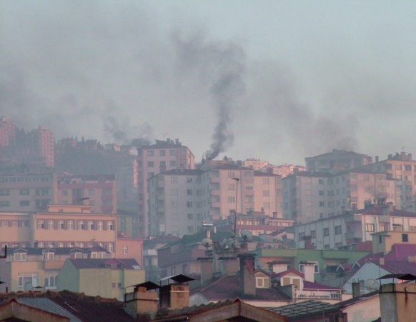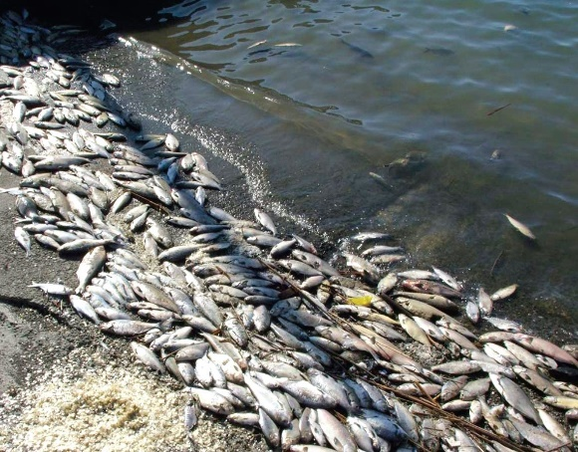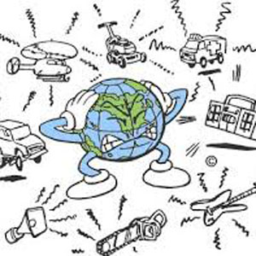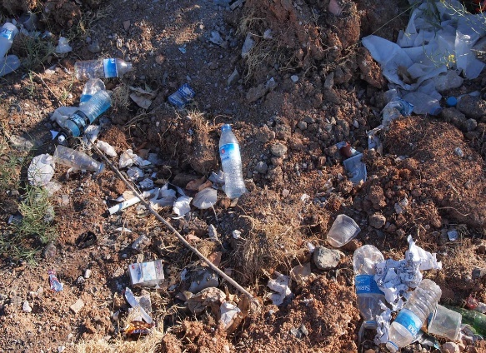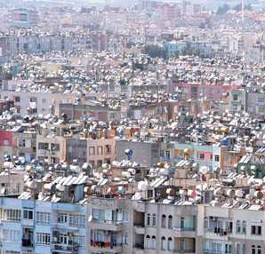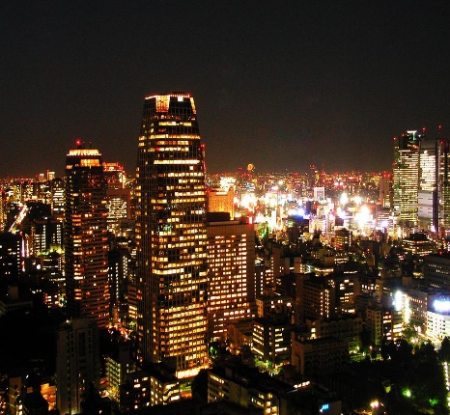
İnsanlardan kaynaklanan başlıca çevre kirliliği türleri;
- Hava kirliliği
- Su kirliliği
- Gürültü kirliliği
- Toprak kirliliği
- Görüntü kirliliği
- Işık kirliliğidir.
Çevre kirliliği insanlar dışında diğer canlıları da etkilemektedir. Örneğin insanların ormanlara zarar vermesi sonucu buralarda yaşayan canlıların yaşam alanları yok olmakta ve türleri tehlike altına girmektedir.
Çevre kirliliğinin en önemli nedeni insan kaynaklı kirliliklerdir. İnsanlar tarafından havaya salınan bazı gazlar, doğal kaynakların (madenler, su kaynakları, ormanlar) bilinçsizce kullanılması ve tüketimin artmasıyla oluşan atık maddeler çevre kirliliğinin başlıca sebepleridir.

